
活動報告表
活動名稱 | 辦學理念和親職教育講座
活動日期 | 107年04月01日 | 活動地點 | 西畫教室
活動對象 | 家長 | 參加人數 | 60人
活動成效 | 蔡爸：辦學理念、高宜君老師：家長如何與子女談性說愛
活動照片
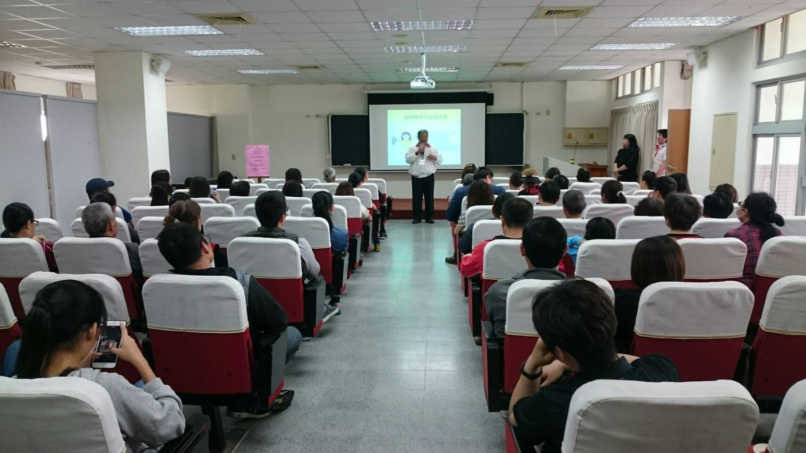
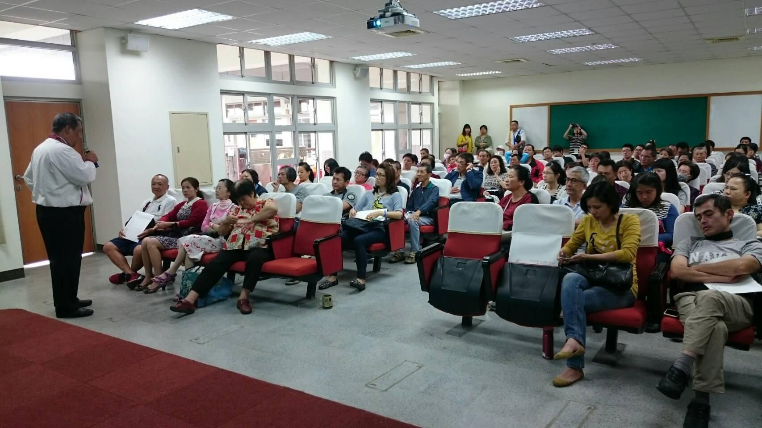

活動照片
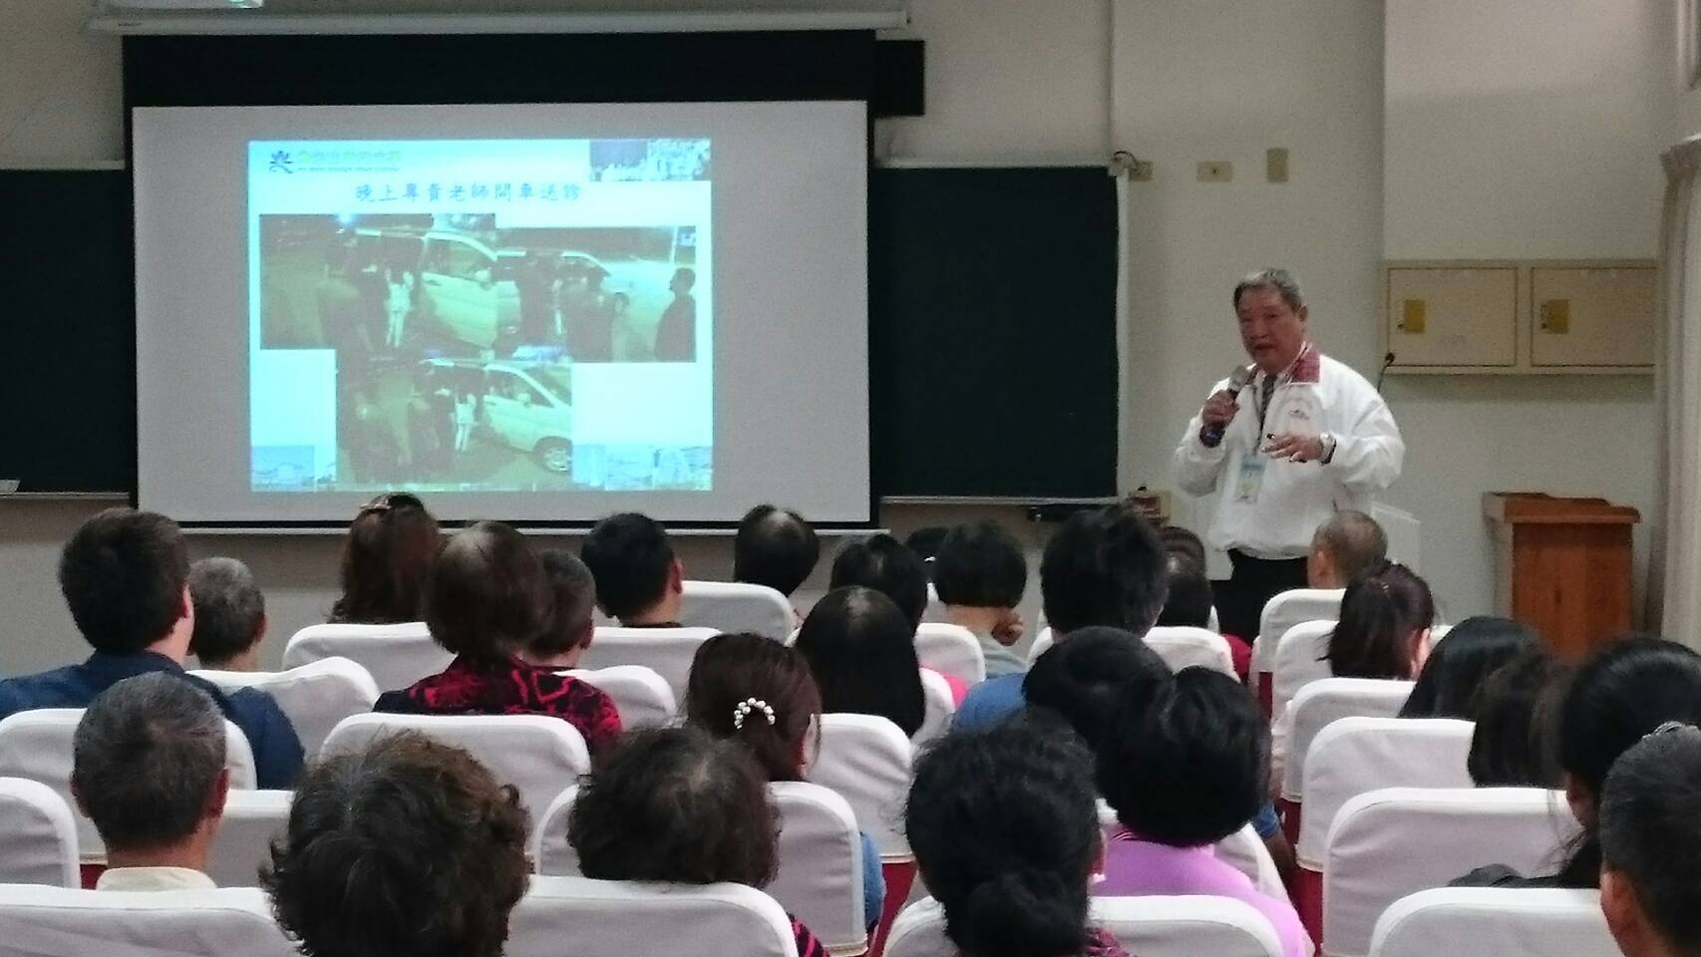
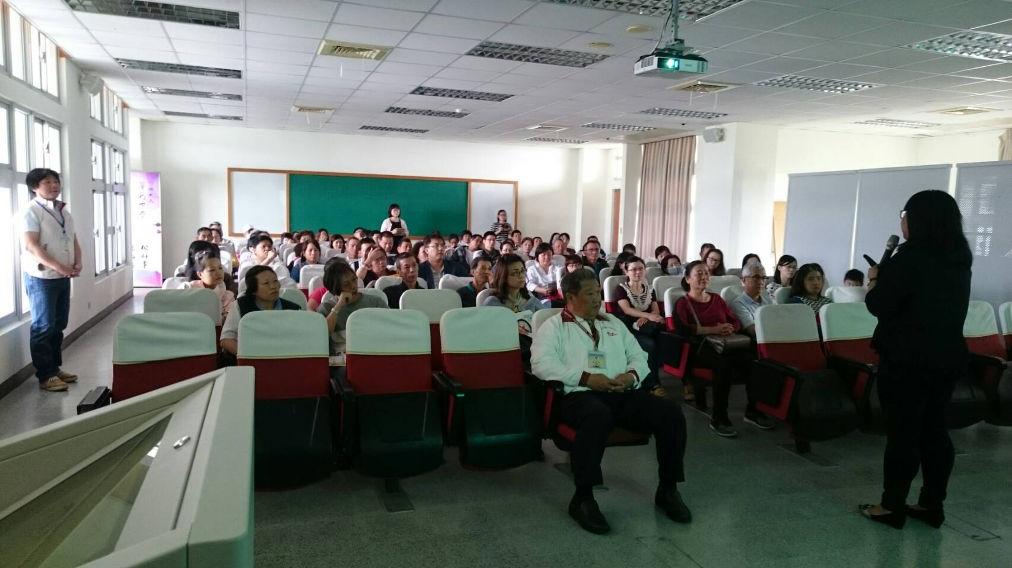

活動照片
